 | 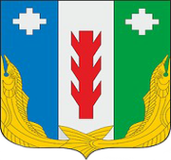
Администрация Порецкого муниципального округа Чувашской Республики  ПОСТАНОВЛЕНИЕ  23.03.2023 № 211  с. Порецкое |  | Чăваш Республикин  Пăрачкав муниципалитет округӗн администрацийĕ  ЙЫШĂНУ  23.03.2023 № 211  Пăрачкав сали

О прогнозе социально-экономического развития
Порецкого муниципального округа Чувашской
Республики на 2023-2025 годы

В соответствии со статьей 173 Бюджетного кодекса Российской Федерации администрация Порецкого муниципального округа п о с т а н о в л я е т:
Одобрить прилагаемый прогноз социально-экономического развития Порецкого муниципального округа Чувашской Республики на 2023-2025 годы.

Глава Порецкого муниципального округа Е.В. Лебедев

